**工程硕士随机过程复习题**

1设有随机过程, 其中,为常数, A 是服从[1,2]上的均匀分布, 确定分别为和时, 求随机变量的概率密度.

解 (1) 当时 

而 

所以, 的概率密度为:



(2) 当时 



2设随机过程，，其中A 是在区间（1，2）上服从均匀分布的随机变量，求随机变量的一维概率密度函数和一维分布函数。

解 (1) 当时 

而 

所以, 的分布函数为:



(2) 

3设随机过程,其中,为常数, *A*和*B*互不相关,, 求均值函数和自相关函数.

解：()==0

由于和互不相关，。又

因此





**4**设随机过程设，是随机过程只有两条样本函数,



且



求 1) 一维分布函数和;

2) 二维分布函数

3) 求该过程的均值函数,相关函数.

解

(1) 当时

|  |  |  |
| --- | --- | --- |
|  | 2 | -2 |
| P |  |  |

当 时

|  |  |  |
| --- | --- | --- |
|  |  | - |
| P |  |  |

所以, 



(2)二维分布函数为:

|  |  |  |
| --- | --- | --- |
| (,) | (2, ) | (-2,- ) |
| P |  |  |



(3) 

5令，是参数为的泊松过程，计算。

=

=

= =

6 已知强度为的泊松分布的概率是。

（1）写出强度为的泊松过程需满足的三个条件；

（2）假设110报警电话在内接到电话的呼叫数是具有强度(每

分钟)为1的泊松过程，求2分钟内接到3次呼叫的概率。

(3) “第二分钟内收到第三次呼叫”的概率

解：（1）泊松过程应满足的三个条件：

（i）它是独立增量过程；

（ii）对任意的，增量；

（iii）。

（2），，，



（3） 

7（随机电报信号过程）设，是随机过程，，其中，，是泊松过程，且与相互独立，试讨论的平稳性。(12分)

解：（1）

（2） 

（3）设



对于，，因此为平稳过程

7 某商场为调查顾客到来的客源情况，考察了男女顾客来商场的人数。假设男女顾客来商场的人数分别独立地服从每分钟2人与每分钟3人的泊松过程。

1. 试求到某时刻时到达商场的总人数的分布；

（2）在已知时刻以前有50人到达的条件下，试求其中恰有30位妇女的概率。

解：设分别为（0,*t*）时段内到达商场的男顾客数、女顾客数及总人数。

1. 由已知，为强度的泊松过程，为强度的泊松过程；

故，为强度的泊松过程；于是，

 

（2） 





8 设到达某商场的顾客人数是一个泊松过程，平均每小时有180人，即=180，且每个顾客的消费额是服从参数为的指数分布。求一天内（8个小时）商场营业额的数学期望与方差。

解：指数分布EY=1/，DY=/2，EY2=2/2

=tEY=8*180*1/

 =t EY2=8*180*2/2

9已知平稳随机过程,的谱密度为, 求的相关函数和.

.解: 





10设随机过程, 其中,为常数, 和 是相互独立的随机变量, 服从[1,2]上的均匀分布, 服从[0,2]上的均匀分布. 试求(1)均值函数和自相关函数。(2) 讨论的数学期望的各态历经性.

解： (1) 因为 





(2) 

所以, 具有数学期望的各态历经性

11设，是平稳随机过程，相关函数，其中是正数，求的谱密度.

12已知均值为零实平稳随机过程,的相关函数 满足随机微分方程，其中为常数。 求(1) 判断输出过程是否为平稳过程，若是，求的均值函数、自相关函数和谱密度. (2) 求和的互谱密度.

解： （1）

对两边作拉普拉斯变换有



，令 4分



因 4分

 8分

（2）

 4分

13 设有白噪声电压X(t)，其自相关函数，将它加到如下图的RC电路中，求：

（1）输出的均值函数和自相关函数；

（2）输出的平均功率；

（3）输出的谱密度

（4）求输入与输出的互谱密度



解：由题意（1）

对上式进行拉普拉斯变换得 

转移函数为

单位频率响应为

其中，



又 ，

则

对进行傅立叶变换有 

互谱密度为 

14 设是具有三个状态的齐次马氏链，一步转移概率矩阵为



试证此链不是遍历的

15 设是具有三个状态0，1，2的齐次马氏链，一步转移概率矩阵为



初始分布为， 求(1)

(2) (3) (4)判断此链是否具有遍历性，若是遍历的，求其平稳分布

解： （1）

 4分

（2）因





（3）

（4）因为存在*m*=2,使得，所以此链具有遍历性

又 



16 设马氏链的状态空间为，转移概率为

，判断马氏链各状态的遍历性

考查状态0，状态转换图知

故





可见0是正常返的，由于，所以它是非周期的，因而是遍历的，由于，故*i* 是遍历的

17 设马氏链的状态空间I={1，2，3，4，5}，转移概率矩阵为



求状态的分类，各常返闭集的平稳分布，及各状态的平均返回时间。

解：状态转换图（略）

G1={1，2，3}， G2={4，5}





平均返回时间分别为15/37，90/259，50/37，17/10，17/7

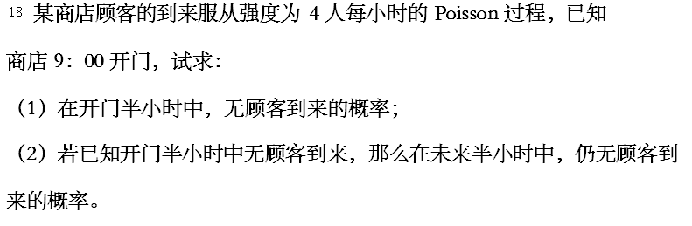

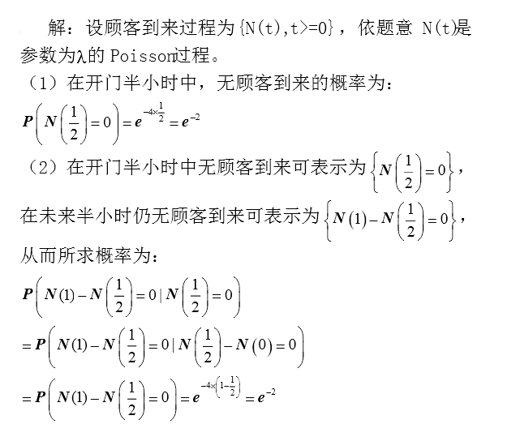

2 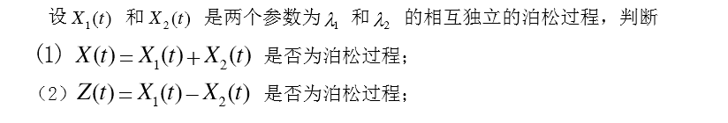

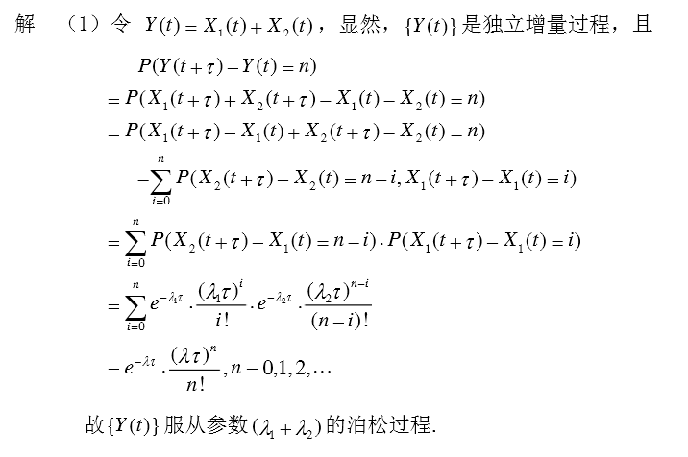

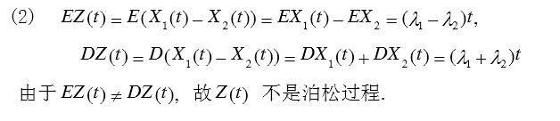

20 设线性时不变系统的冲激响应为 $\text{h(t)=}e^{-αt}δ\left(t\right)$，其中 $δ（t）$ 为单位阶跃函数，输入零均值平稳随机过程,,其相关函数为 $R_{X}\left(τ\right)=e^{-|τ|}$。求输出过程的均值函数、自相关函数和谱密度. （15）

